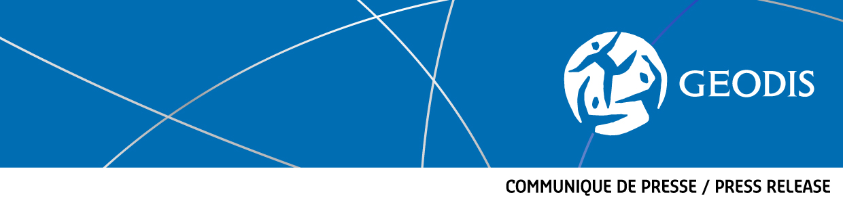

London, ?? September, 2013
Houston, 17. November 2014

Geodis Wilson eröffnet neue Logistik-Hubs für die globale Öl- & Gasindustrie
Geodis Wilson, der globale Fracht Management und Logistik Provider, unterstreicht mit der Eröffnung neuer Logistikstandorte und dem Ausbau des internationalen Netzwerks sein starkes Engagement für die Öl- und Gasindustrie. Zusätzlich zu den bereits bestehenden Standorten Houston und Vitrolles (bei Marseille), hat das Unternehmen kürzlich ein drittes Hub in Singapore eröffnet. Zum Ende des Jahres werden zwei weitere neue Hubs in Antwerpen und Dubai ihren Betrieb aufnehmen. Für 2015 plant Geodis Wilson zwei weitere Logistik-Hubs. Die Entwicklung ist Teil der Geodis Wilson Wachstumsstrategie im Bereich Industrial Projects. Nach erfolgreicher Inbetriebnahme der neuen Hubs hat sich das Unternehmen zum Ziel gesetzt, das Frachtvolumen im stark expandierenden Öl- und Gassektor innerhalb eines Jahres um bis zu 50% zu steigern.
Ausgehend vom zentralen Geodis Wilson Öl- und Gas Hauptquartier und Drehkreuz in Houston, das 2009 gegründet wurde, hat das Unternehmen ein weltweites Netzwerk an Servicezentren für die Industrie entwickelt. Das strategisch günstig gelegene neue Hub in Singapur wird Öl- und Gaskunden in Südostasien zur Verfügung stehen. Vitrolles im Süden Frankreichs dient zur logistischen Versorgung der Region Nordafrika. Die Planung für Antwerpen sieht vor, die Aktivitäten für Kunden aus der Nordseeregion, Osteuropa und dem übrigen Afrika zu bündeln. In Dubai wird ein neues Öl- und Gaszentrum für die Region des Mittleren Ostens und des indischen Subkontinents eingerichtet.
Für das Jahr 2015 plant das Unternehmen mit weiteren Hubs in Märkten China und Südafrika zu expandieren.
Die Supply Chain Anforderungen von Kunden sind sehr komplex und ändern sich kontinuierlich. “Als ein führender Anbieter von Dienstleistungen im Bereich Logistik und Transport Management müssen wir sehr flexibel in unserer Unternehmensentwicklung sein”, kommentiert Philippe Somers, Senior Vice President der Geodis Wilson’s Industrial Projects Division. “Durch den strategischen Aufbau eines Hub-Netzwerks können wir leistungsstarke Lösungen implementieren, um auf diese dynamischen Anforderungen zu reagieren.”
“Unsere Strategie ist es, hochqualifizierte Mitarbeiter in den Hubs zu etablieren, die eng mit unseren Kunden zusammenarbeiten. Darum setzen wir auch auf Fachkräfte mit langjähriger Erfahrung und speziellem Know-how in der Öl- und Gasindustrie”, erläutert Steen Christensen, Global Head, Oil & Gas bei Geodis Wilson. Er beschreibt die kundenorientierte Philosophie, die Basis des globalen Hub-Netzwerks ist, und ergänzt:”Flexibilität in der Bereitstellung von Logistikdienstleistungen ist unzweifelhaft eine Schlüsselqualifikation eines erfolgreichen Dienstleisters, vor allem in der Öl- und Gasindustrie. Bei Geodis Wilson ist die Fähigkeit, kundenorientierte Lösungen für jede logistische Herausforderung individuell zu entwickeln, ein wichtiger Bestandteil unserer Unternehmenskultur. Das ist es, was uns in einem hart umkämpften Markt vom Wettbewerb abhebt.”
ENDE

Über Geodis Wilson und die Geodis Gruppe
Geodis Wilson ist ein führendes globales Frachtmanagement-Unternehmen. Mit rund 9.000 Beschäftigten in 61 Ländern bietet das Unternehmen seinen Kunden maßgeschneiderte, integrierte Logistiklösungen und ermöglicht es ihnen dadurch, als Best-in-Class in ihrer Branche zu operieren. Geodis Wilson erwirtschaftete 2013 einen Umsatz von 2,67 Mrd. € und ist die Speditionssparte der Geodis Gruppe, die 2008 Teil der französischen Bahn- und Frachtgruppe SNCF wurde. SNCF Geodis gehört zu den weltweit sieben größten Unternehmen der Branche.
Weitere Informationen erhalten Sie unter:
www.geodiswilson.com
www.geodiswilson-projects.com
Pressekontakt:

Michael Zuchold
Marketing & Communications Director
Geodis Wilson
Tel.: + 49 174 909 8788
E-Mail:michael.zuchold@hq.geodiswilson.com

